报告信息网上公开表
用人单位名称 | 淄博上云工贸有限公司Z22E04002 20220513
地址 | 山东省淄博市淄川区昆仑镇南石谷村496号
联系人 | 马波
项目类别 | 检测
项目组人员 | 李英杰、王克利
现场调查人 | 荆树安、高文露 | 现场采样人 | 李英杰、王克利
现场检测人 | 李英杰、王克利 | 用人单位陪同人 | 马波
现场采样与检测时间 | 2022.4.8
现场调查  照片 | 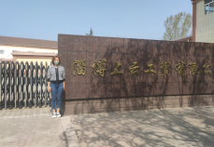
现场采样  照片 | 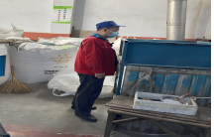
现场检测  照片 | 